第 3 章 电磁学的发展

3.5 电流的磁效应
电流磁效应的发现，在电学的发展史中占有重要地位。在这项发现以前，电和磁在人们看来是截然无关的两件事。电和磁究竟有没有联系？这是先人经常思索的问题。“顿牟缀芥、磁石引针”说明电现象和磁现象的相似性，库仑先后建立电力和磁力的平方反比定律，说明它们有类似的规律。但是相似性不等于本质上有联系。17 世纪初，吉伯就作过断言，认为两者没有关系，库仑也持同样观点。然而，实际事例不断吸引人们的注意。例如：1731 年有一名英国商人述说，雷闪过后他一箱新的刀叉竟带上了磁性。1751 年富兰克林发现在莱顿瓶放电后，缝纫针磁化了。
电真的会产生磁吗？这个疑问促使 1774 年德国有一家研究所悬奖征解，题目是：“电力和磁力是否存在着实际的和物理的相似性？”许多人纷纷做实验进行研究，但是，在伏打发明电堆以前，这类实验是很难有希望成功的，因为没有产生稳恒电流的条件。不过，即使有了伏打电堆，也不一定能立即找到电和磁的联系。
例如：1805 年有两个德国人，他们把伏打电堆悬挂起来，企图观察电堆在地磁的作用下会不会改变取向。这类实验当然得不到结果。
这时丹麦有一位物理学家，名叫奥斯特（Hans Christian Oersted，1777—1851），他在坚定的信念支持下，反复探索，终于揭示了自然界的这一奥秘。

3.5.1奥斯特发现电流的磁效应
奥斯特是丹麦哥本哈根大学的物理学教授。他信奉康德的哲学思想，认为自然界各种基本力是可以相互转化的。早在 1812 年，奥斯特就发表过一篇论文，论证化学力和电力的等价性，文中写道：“我们应该检验的是：究竟电是否以其最隐蔽的方式对磁体有类似的作用”，在奥斯特的头脑里，经常盘踞着这个疑问。他深信电和磁有某种联系，只是不知道应该怎样来实现它。当时，电流的研究早已揭示导体通过电流时会发热，甚至会发光。他推测，既然电流通过细导体会发热，通过更细的导体甚至会发光，进一步减小导体的直径，为什么不能指望激发出磁来呢？于是他拿一根细白金丝，让它接到电源上，在它前面放一根磁针，他和别人一样，企图用白金丝的尖端吸引磁针。然而，尽管白金丝灼热了，烧红了，发光了，磁针也纹丝不动。奥斯特没有灰心，边思考，边试验。他从发热和发光的现象推测，既然热和光都是向四周扩展的，会不会磁的作用也是向四周扩展呢？
1820 年 4 月的一个晚上，奥斯特正在向听众演讲有关电和磁的问题。他准备了实物表演，一边讲，一边做。他在讲演中讲到上述想法。随即即兴地把导线和磁针平行放置作个示范。没有想到，正当他把磁针移向导线下方，助手接通电池的一瞬间，他看到磁针有一轻微晃动。这正是他盼望多年的反应。
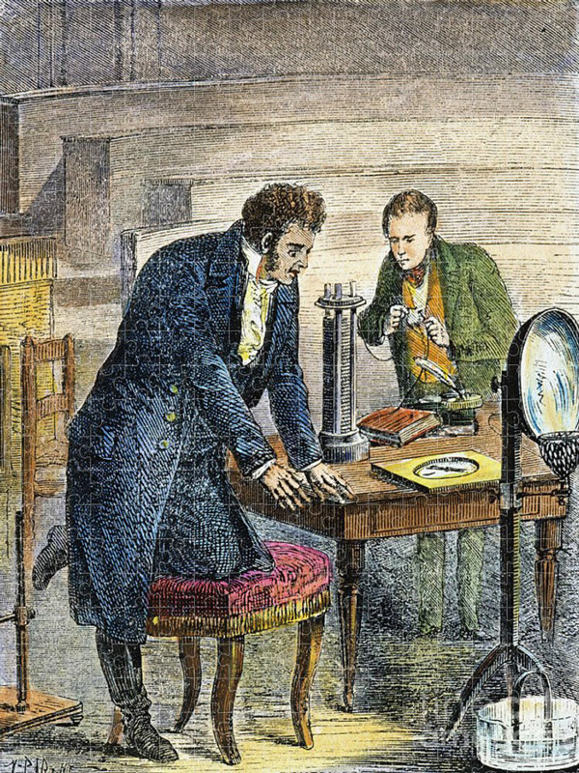
图 3 – 25 奥斯特正在演示电流磁效应
演讲会后奥斯特接连几个月研究这一新现象。开始他还是用细铂丝做实验，后来他终于认识到，磁效应强的不是细金属丝，而是直径大的金属丝，更不必用贵重的白金，任何金属都可以。后来，他有了更强大的伏打电池，终于查明电流的磁效应是沿着围绕导线的螺旋方向。
1820 年 7 月 21 日，奥斯特用拉丁文以四页的篇幅简洁地报告了他六十几次实验的结果。这一篇历史性文献立即轰动了整个欧洲。
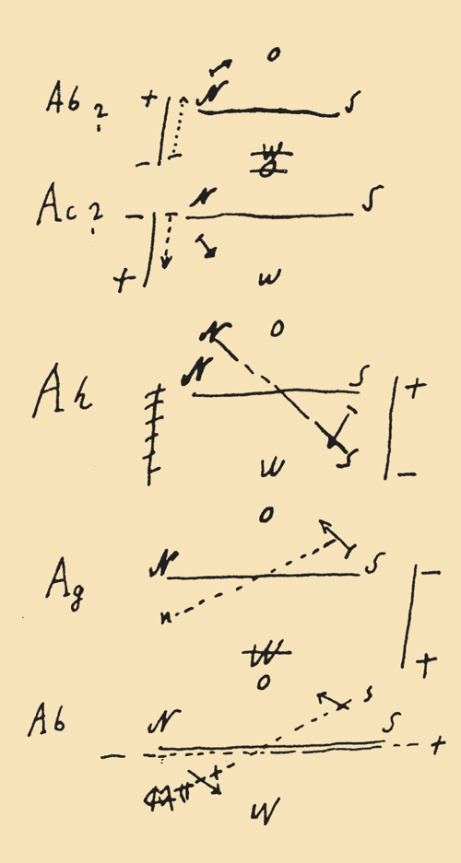
图 3 – 26 奥斯特的实验记录
奥斯特发现电流的磁效应，是电学史上的新篇章，由于他的发现，引导出电学一系列新发现。这以后的一二十年，成了电磁学大发展的辉煌时期。

3.5.2 电流磁效应的研究热潮
奥斯特发现电流磁效应的消息很快就传到德国和瑞士，法国科学院院士阿拉果（D.F.J.Arago，1786—1853）正在日内瓦访问，听到这一消息马上认识到它的重要意义，立刻回到巴黎，1820 年 9 月 4 日向法国科学院报告并演示了奥斯特的实验，引起法国科学界的极大兴趣。安培（André-Marie Ampère，1775—1836）、毕奥（J.B.Biot，1774—1862）和萨伐尔（Felix Savart，1791—1841）等人立即行动，重复了奥斯特的实验，并且进一步发展了奥斯特的成果。
就在 1820 年 9 月 18 日至 10 月 9 日之间，安培连续报告了他的实验研究，其中包括确定磁针偏转方向的右手定则；他提出磁棒类似于有电流流通的线圈、磁性是由于磁体内“分子电流”产生磁效应，以及地球的磁性是由从东向西绕地球做圆周运动的电流所引起。为了说明磁性与电流的关系，他又考察了线圈之间的相互作用，并进而研究直线电流之间的相互作用。他指出两电流方向相同时相互吸引，方向相反时互相排斥。
安培的分子电流假说把一切磁效应都归功于电流与电流的相互作用。他的所谓分子，并不是指真正的分子，分子电流也不是指微观带电粒子的运动，他的假说只不过是一种模型。磁性的本质，只有到20世纪，才能在量子理论的基础上真正得到解释。
当时，安培的学说遭到来自不同角度的反对。例如，塞贝克就不同意把磁归结为电，他认为磁比电更为根本。1821 年塞贝克通过实验证明有一种特殊的物质——“磁雾”存在。他在用纸做成的平板上撒上一层细细的铁屑，让一根导线垂直穿过这块纸板；当接通电源后，铁屑就以纸板上的导线为中心形成一圈一圈的同心圆；并且离中心越近，这些同心圆就越密集。他认为，这个实验说明了通电导线周围存在着一种“磁雾”，所以铁屑才形成同心圆。1825 年塞贝克又做了一个实验，他用丝线吊起一块磁铁，把它当作单摆，然后在它旁边放上一块金属。他发现，当这块磁铁摆动起来时，很快就会衰减下去，他认为这是受到“磁雾”的阻碍作用。如果拿走金属块，磁铁的摆动会持续很长时间，就像没有受到任何阻力一样。塞贝克还用其他的方法证明“磁雾”的阻尼作用。他取一块铜片做成单摆，让它在磁铁的两极上方摆动，发现它比没有放磁铁时衰减得快得多。这实际是在金属和铜片中产生了感应电流，感应电流反过来又受磁力的阻碍作用。塞贝克当时不可能明白这个道理，而是认为这正是他的“磁雾”理论的证据。
1821 年，毕奥和萨伐尔通过磁针周期振荡的方法发现了直线电流对磁针作用的定律，这个作用正比于电流的强度，反比于它们之间的距离，作用力的方向则垂直于磁针到导线的连线。（拉普拉斯假设了电流的作用可以看作为各个电流元单独作用的总和，把这个定律表示为微分形式。这就是现在我们熟悉的毕奥-萨伐尔-拉普拉斯定律）。毕奥也不同意安培的电动力理论和分子电流学说，他反对安培把一切电磁作用都归结于电流之间的相互作用，认为电磁力也是一种基本力；而安培认为毕奥没有认清磁的本质。
关于电与磁的关系，一时间众说纷纭，莫衷一是。
奥斯特和安培等人的研究成果传到英国，引起了广泛注意。1821 年英国哲学学报（Annal of Philosophy）杂志编辑约法拉第写一篇关于电磁问题的述评，这件事导致法拉第开始了电磁学的研究。
法拉第当时正在英国皇家研究所做化学研究工作。他原来是文具店学徒工，从小热爱科学，奋发自学。由于化学家戴维的帮助，进到皇家研究所的实验室当了戴维的助手，1821 年受任当了皇家研究所实验室主任。
法拉第在整理电磁学文献时，为了判断各种学说的真伪，亲自做了许多实验，其中包括奥斯特和安培的实验。在实验过程中他发现了一个新现象：如果在载流导线附近只有磁铁的一个极，磁铁就会围绕导线旋转；反之，如果在磁极周围有载流导线，这导线也会绕磁极旋转，如图 3 – 27。这就是电磁旋转现象。实际上，它也是最早的电动机雏形。
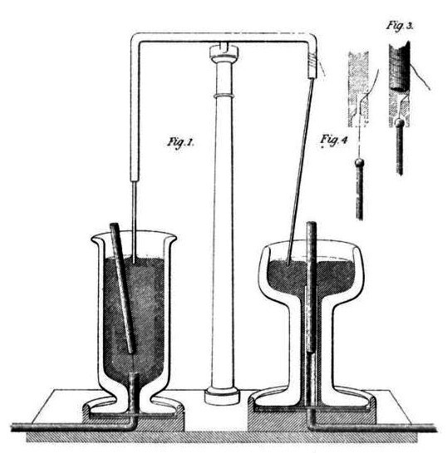
图 3 – 27 法拉第的电磁旋转器
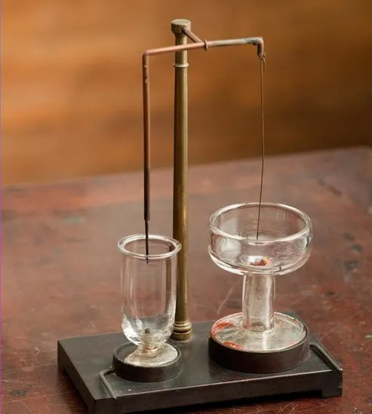
法拉第对安培的“分子电流”理论也提出了不同看法。他设计了一个表演。取一支玻璃管，在上面缠以绝缘导线，做成螺线管，水平地半浸于水中。然后在水面上漂浮一只长磁针。按照安培的观点，载流螺线管对应于长条磁铁，螺线管的一端相当于南极，另一端相当于北极。磁针如果是南极指着螺线管的北极，应该会吸向螺线管的北极并停于北极的一端。法拉第指出，这与实验结果不符。他做的实验是磁针的南极继续穿过螺线管，直至磁针的南极接近螺线管的南极。法拉第论证说，如果磁针是单极的，它就会沿磁力线无休止地运动下去，就像电磁旋转器那样。法拉第认为，和载流螺线管对应的不是实心磁体，而应是圆筒形磁铁。安培则反驳说，圆筒形磁铁和载流螺线管并不一样。按照他的分子电流假设，圆筒形磁铁中的电流是围绕微小粒子形成的一个一个小圈，而载流螺线管中的电流是沿着大的线圈（如图 3 – 28）。为了证明磁性金属中的分子电流的存在，他用一个闭合薄铜环代替圆筒形磁体，当众做了一个表演：把绝缘导线绕许多圈，固定在竖直支架上（如图 3 – 29），沿着这个线圈的内缘，用绝缘弦丝悬挂一闭合薄铜环，铜环旁边放置一马蹄形磁铁。他设想，固定线圈通有强电流时，如果铜环中由于出现分子电流而产生磁性，就会驱使铜环摆动。安培的实验果然观察到了铜环的轻微摆动，他认为这就说明了分子电流的存在。
图 3 – 28 安培的解释
（a）空心磁体中的分子电流
（b）螺线管中的宏观电流
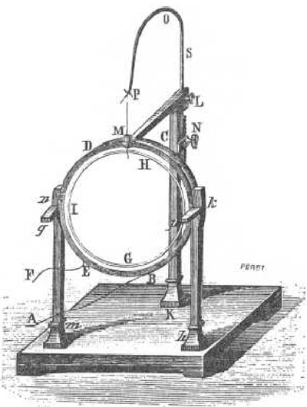
图 3 – 29 安培演示分子电流的实验装置
这是 1822 年的事。如果安培细心做下去，肯定会发现，铜环的轻微摆动应该发生在线圈通断电的瞬间。遗憾的是，安培一心只是想证明他的分子电流学说，竟错过了发现电磁感应的机会。
法拉第在得知安培的答辩后，重复了安培的圆环实验。可惜他所依据的资料把安培的圆环误为圆盘，所以也没有得到结果。
如果安培能更客观地对待实验，如果法拉第能准确地了解安培的实验，电磁感应的发现也许会提早好几年。

Williams L P.Am.J.Phys，1986（54）：306

